# 总体功能概述

# 预先设定

使用安装程序成功安装产品后，会在BOSSSOFT_SERVER_HOME目录下保存产品的相关信息

## 目录结构



1. Productname_info.xml:该文件记录产品的相关信息，文件具体结构如下：

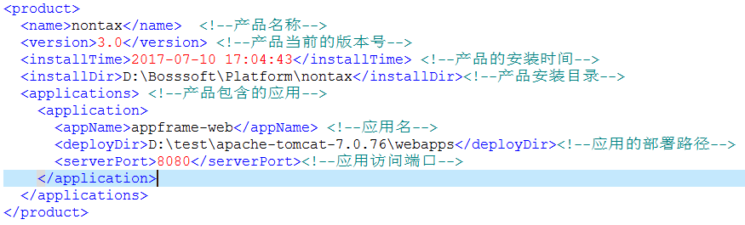

1. conf:该文件夹下存放应用的一些配置文件
2. version.xml:该文件记录应用的相关信息，具体结构如下：

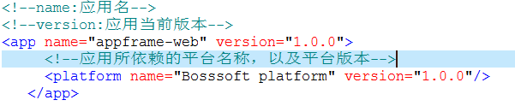

1. upgrade-log.xml:该文件用来保存应用的升级记录，第一次安装成功后会在该文件中记录第一个版本，具体结构如下：

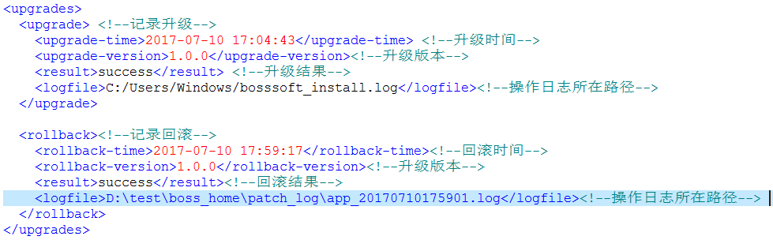

# 总体设计

## 3.1 总体流程（修改）



## 3.2 更新流程



## 3.3 回滚流程



# 详细设计与实现

## 整体流程配置文件

整个补丁过程通过insatll.xml来进行配置

## 更新

### 加载补丁配置文件

1. 补丁配置文件为resource_info.xml，该文件配置产品升级需要的补丁资源文件，该配置文件放在资源路径install下。

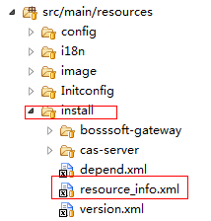

文件结构如下：

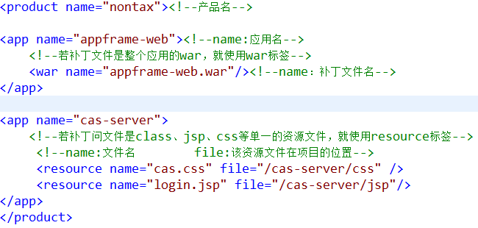

2.类说明

加载resource_info.xml，<app/>对应PatchApp对象，<war/>和<resource/>分别对应WarType和ResourceTypy对象

（1）PatchApp类属性如下：

|  |  |
| --- | --- |
| 属性名 | 说明 |
| appName | 应用名，即<app/>的name属性值 |
| patchFiles | List<ITyp>集合，保存补丁文件信息 |
| exitApp | 记录已安装的应用的版本号，平台名称以及平台版本 |
| isInstalled | 该应用是否已安装 |
| serverDeployDir | 应用部署路径 |
| serverPort | 应用部署的端口号 |

1. WarType和ResourceTypy

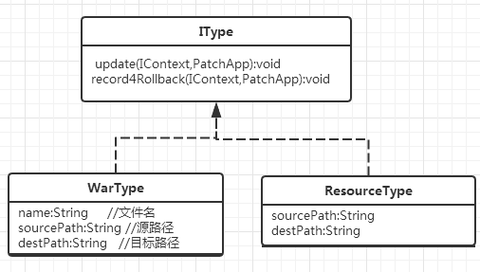

3.流程



### 更新检查

该步骤检查已安装的版本是否满足本次升级所要求的版本，包括产品版本，应用版本以及应用所依赖的平台版本。

1. 配置本次升级所要求的版本信息，这些信息配置在depend.xml中，该配置文件放在资源路径install下。

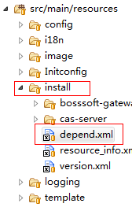

文件结构如下：

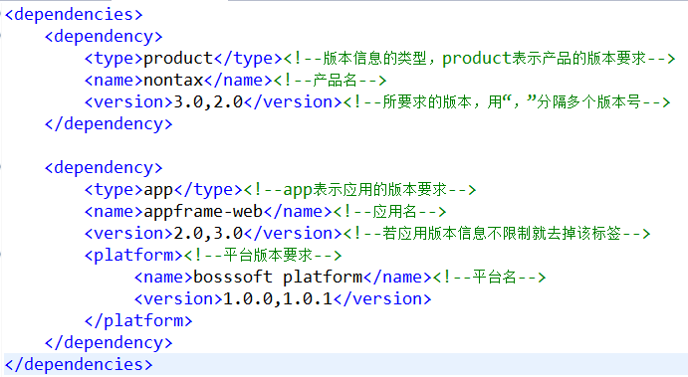

1. 流程



### 备份

### 更新应用

### 初始化应用配置文件

### 数据库初始化化

### 更新版本信息

### 记录应用更新日志

### 4.2.9 异常处理

## 4.3 回滚